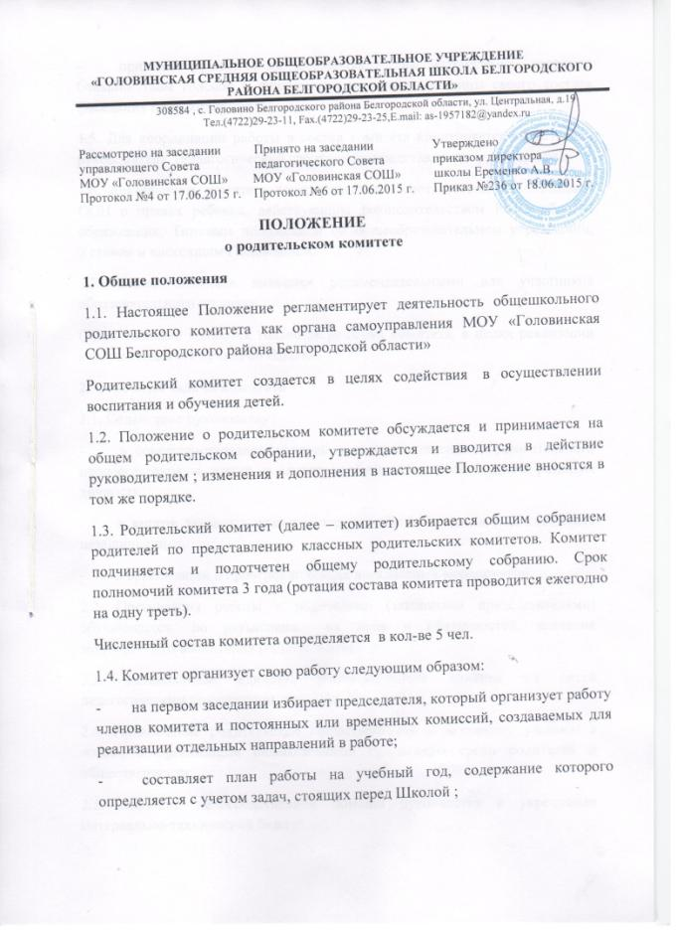
- принимает решения на заседаниях по рассматриваемым вопросам большинством голосов в присутствии не менее половины своего состава (заседания протоколируются).
1.5. Для координации работы в состав комитета кооптируется заместитель руководителя (педагогический работник по представлению руководства).
1.6. Деятельность комитета осуществляется в соответствии с Конвенцией ООН о правах ребенка, действующим законодательством РФ в области образования, Типовым положением об общеобразовательном учреждении, Уставом и настоящим Положением.
1.7.Решения комитета являются рекомендательными для участников образовательного процесса.
Обязательными являются только те решения комитета, в целях реализации которых издается приказ по Школе .
2. Основные задачи комитета
2.1. Содействие руководству :
- в совершенствовании условий для осуществления образовательного процесса, охраны жизни и здоровья обучающихся, свободного развития личности;
- в защите законных прав и интересов обучающихся, в т. ч. социально незащищенных;
- в организации и проведении общих внеклассных мероприятий.
2.2. Организация работы с родителями (законными представителями) обучающихся по разъяснению их прав и обязанностей, значения всестороннего воспитания ребенка в семье.
2.3. Установление единства воспитательного влияния на детей педагогическим коллективом и семьей.
2.4. Привлечение родительской общественности к активному участию в жизни, к организации педагогической пропаганды среди родителей и общественности.
2.5. Оказание непосредственной помощи руководству в укреплении материально-технической базы .

3. Функции родительского комитета
3.1. Содействует обеспечению оптимальных условий для организации образовательного процесса (оказывает помощь, в частности, в приобретении учебников, подготовке наглядных методических пособий и т.п.).
3.2. Координирует деятельность классных родительских комитетов.
3.3. Проводит разъяснительную и консультативную работу среди родителей (законных представителей) обучающихся об их правах и обязанностях.
3.4. Оказывает содействие в проведении общих внеклассных мероприятий.
3.5. Участвует в подготовке к новому учебному году.
3.6. Совместно с руководством контролирует организацию качественного питания обучающихся и их медицинского обслуживания.
3.7. Оказывает помощь руководству в организации и проведении общих родительских собраний.
3.8. Рассматривает обращения в свой адрес, а также обращения по вопросам, отнесенным настоящим Положением к компетенции комитета, по поручению руководителя .
3.9. Обсуждает локальные акты по вопросам, входящим в компетенцию комитета.
3.10. Принимает участие в организации безопасных условий осуществления образовательного процесса, выполнения санитарно-гигиенических правил и норм.
3.11. Организует и проводит собрания, доклады, лекции для родителей, беседы (круглые столы) по вопросам семейного воспитания детей.
3.12. Взаимодействует с общественными организациями по вопросам пропаганды школьных традиций, уклада школьной жизни.
3.13. Взаимодействует с педагогическим коллективом по вопросам профилактики правонарушений, безнадзорности и беспризорности среди несовершеннолетних обучающихся.
3.15. Осуществляет мероприятия по укреплению хозяйственной и учебно-материальной базы, его благоустройству и созданию в Школе оптимальных условий для пребывания детей в учебных кабинетах и группах продленного дня.

4. Права родительского комитета
Родительский комитет имеет право:
4.1. Вносить предложения руководству и органам самоуправления по совершенствованию управления, получать информацию о результатах их рассмотрения.
4.2. Обращаться за разъяснениями в учреждения и организации по вопросам воспитания детей.
4.3. Заслушивать и получать информацию от руководства , других органов управления о результатах образовательного процесса, о воспитании обучающихся.
4.4. Вызывать на свои заседания родителей (законных представителей) обучающихся по представлению (решению) классного родительского комитета, исчерпавшего возможности педагогического воздействия.
4.5. Принимать участие в обсуждении локальных актов в части установления прав обучающихся.
4.6. Давать разъяснения и принимать меры по рассматриваемым обращениям родителей (законных представителей) обучающихся, председателей классных родительских комитетов по вопросам охраны жизни и здоровья обучающихся, соблюдению их прав.
4.7. Выносить общественное порицание родителям, уклоняющимся от воспитания детей в семье.
4.8. Поощрять родителей (законных представителей) обучающихся за активную работу в комитете, оказание помощи в проведении общих внеклассных мероприятий, за укрепление материально-технической базы образовательного процесса.
4.9. Организовывать постоянные или временные комиссии под руководством членов комитета для исполнения своих функций на более высоком уровне.
4.11. Председатель комитета может присутствовать (с последующим информированием комитета) на заседаниях педагогического совета, других органов самоуправления по вопросам соблюдения Устава, дисциплины, соблюдения прав обучающихся.
4.12. Принимать участие в решении вопросов по оказанию материальной помощи социально незащищенным обучающимся.

5. Ответственность родительского комитета
5.1. Комитет отвечает за:
- выполнение плана работы;
- выполнение решений, реализацию рекомендаций;
- установление взаимопонимания и взаимодействия между руководством, педагогическими работниками и родителями (законными представителями) обучающихся в вопросах семейного и общественного воспитания;
- качественное принятие решений в соответствии с действующим законодательством;
- бездействие отдельных членов комитета или всего комитета.
5.2. Члены комитета, не принимающие участия в его работе, по представлению председателя могут быть отозваны избирателями (общим родительским собранием).

6. Делопроизводство родительского комитета
6.1. Комитет ведет протоколы своих заседаний и общих родительских собраний
6.2. Планы, отчеты о проделанной работе, протоколы заседаний хранятся в канцелярии . Срок хранения не более трех лет.
6.3. Ответственность за делопроизводство в комитете возлагается на председателя или избранного секретаря комитета.

